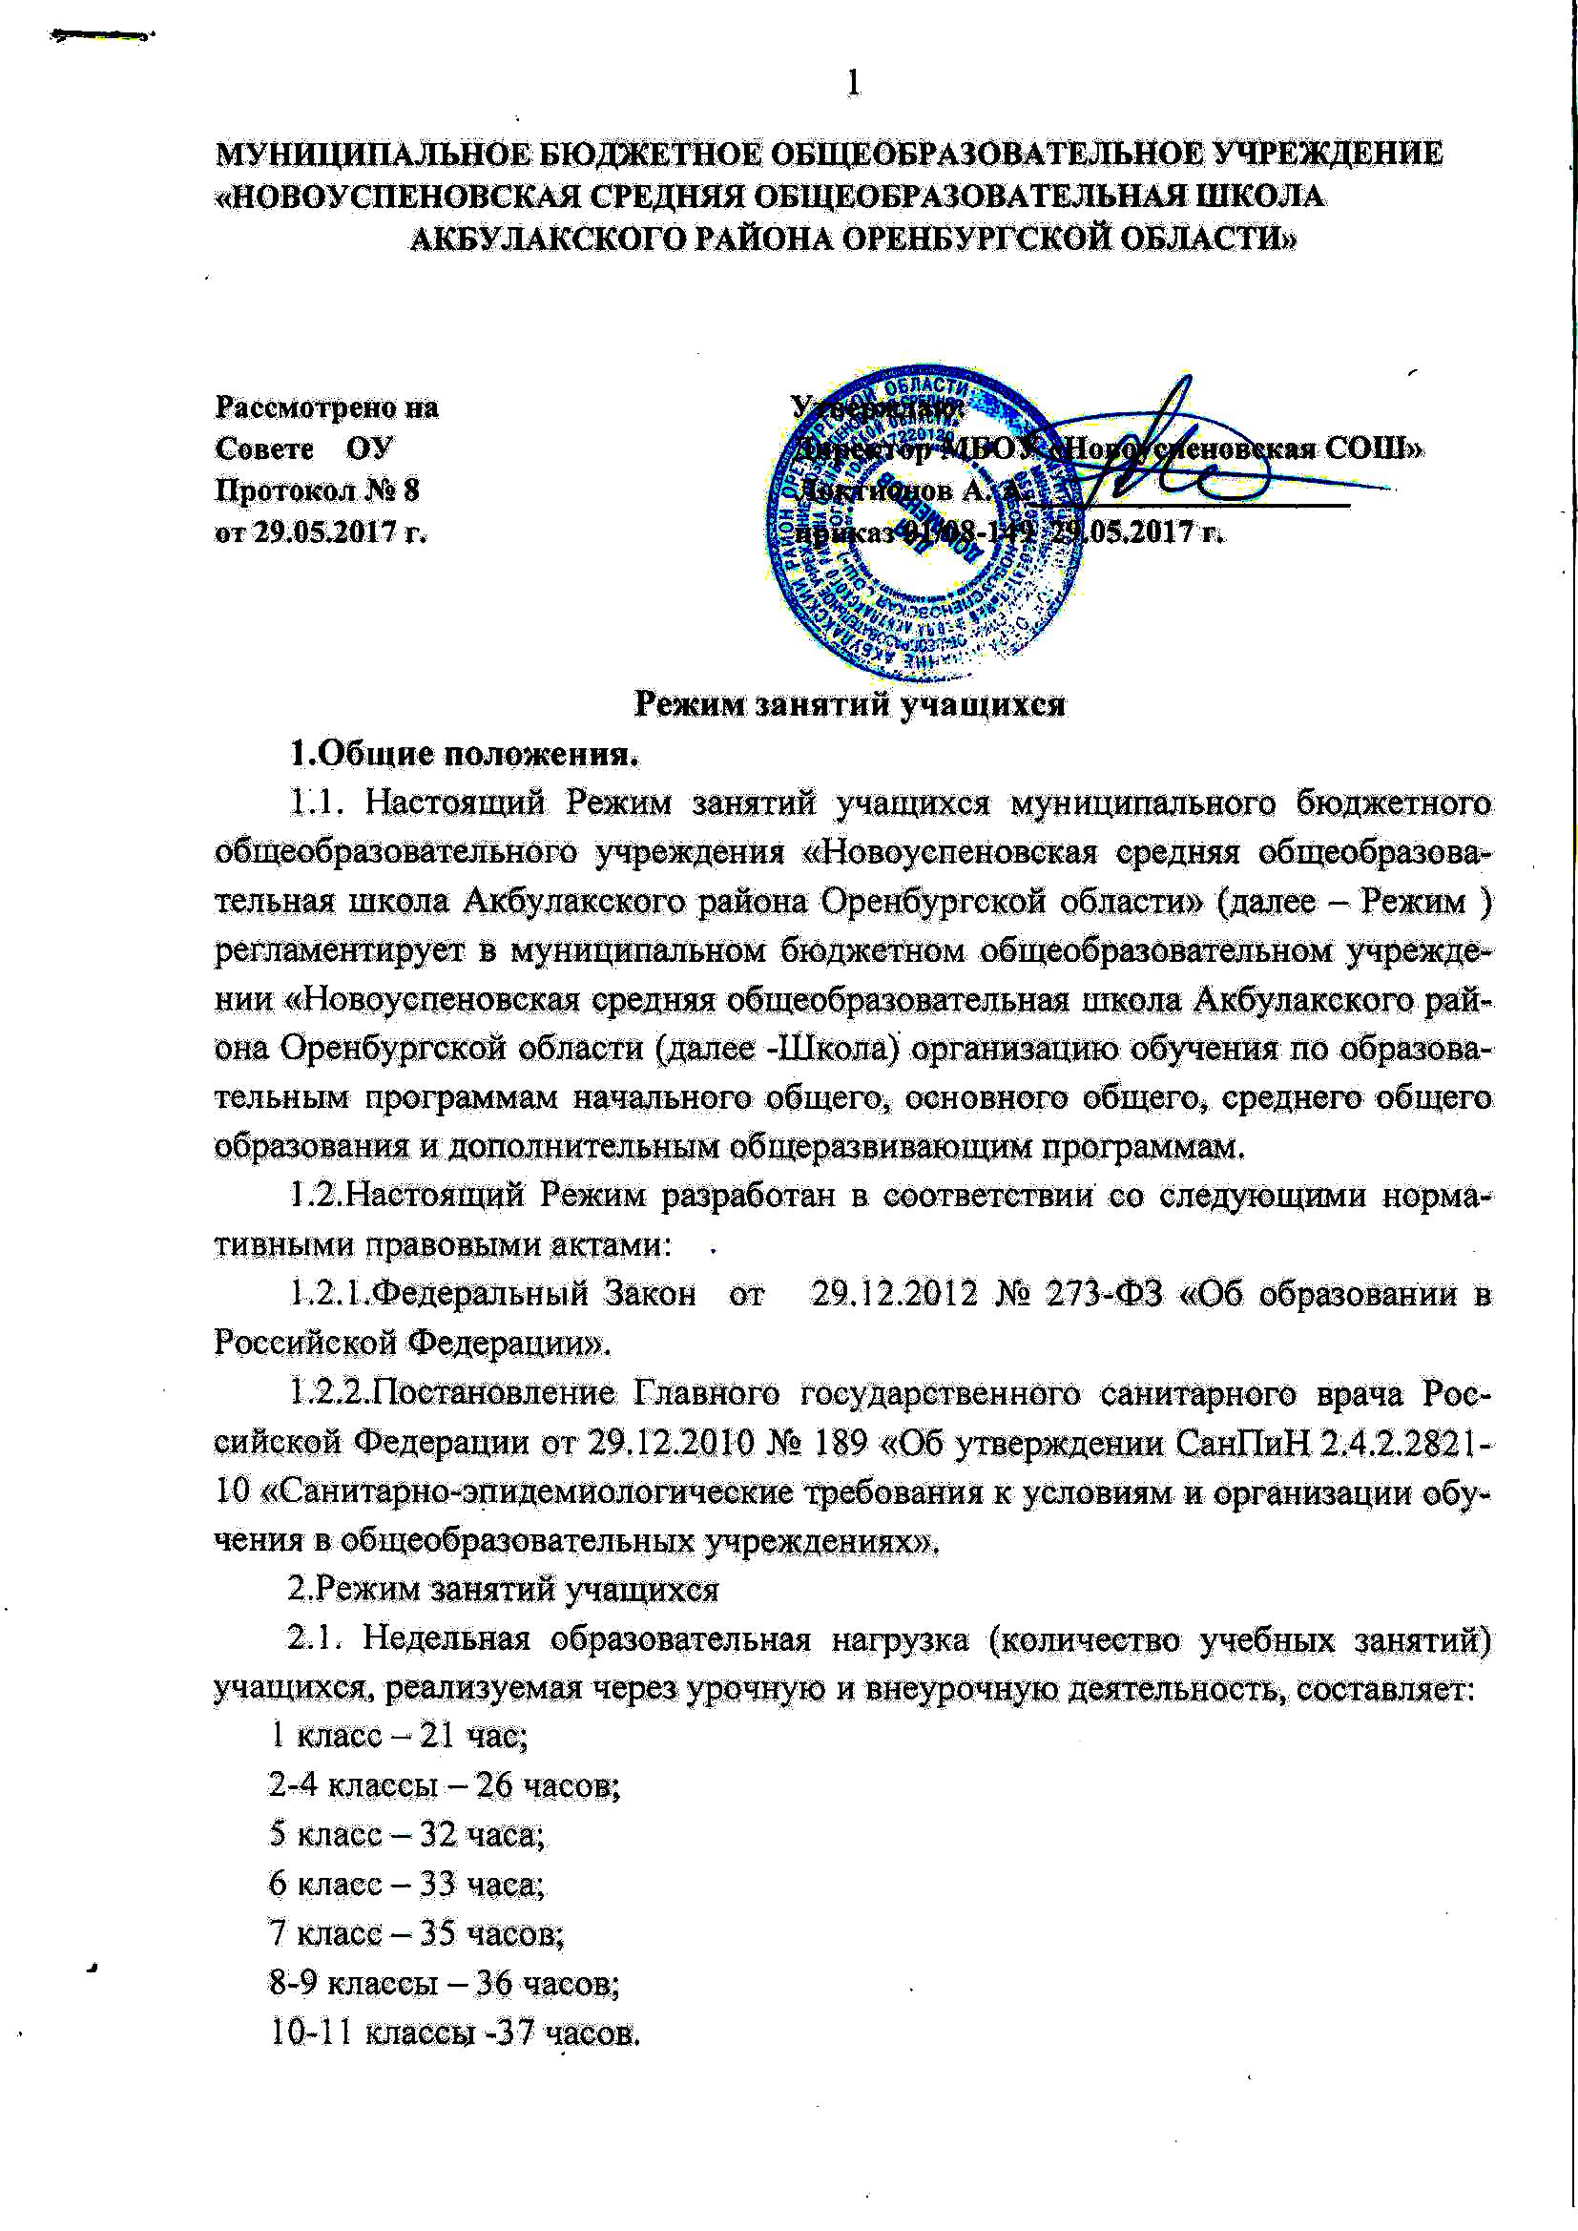
Организация профильного обучения в 10-11х классах не приводит к увеличению образовательной нагрузки. Выбору профиля обучения предшествует профориентационная работа.
2.2.Учебная нагрузка закрепляется расписанием учебных занятий на учебный год, которое утверждается Школой.
2.3.Учебный год в Школе начинается 1 сентября. Если этот день приходится на выходной день, то учебный год начинается в первый, следующий за ним, рабочий день.
2.4.Продолжительность учебного года: 1 классы – 33 учебные недели, 2-4 классы – 34 учебные недели, 5-11 классы – 35 учебных недель.
2.5.Продолжительность каникул в течение учебного года (суммарно) составляет не менее 30 календарных дней, летом - не менее 8 недель.
2.6.Для обучающихся первых классов устанавливаются в течение года дополнительные недельные каникулы (7 календарных дней).
2.7.Начало летних каникул определяется в соответствии с календарным учебным графиком Школы и расписанием экзаменов государственной (итоговой) аттестации.
2.8.Промежуточная аттестация в переводных 2 – 4, 5 – 8, 10-х классах проводится с 21 по 30 мая без прекращения образовательного процесса в соответствии с Уставом и решением педагогического совета Школы.
2.9.Сроки проведения государственной (итоговой) аттестации учащихся устанавливаются приказами Министерства образования и науки Российской Федерации и Министерства образования Оренбургской области.
2.10.Сроки проведения торжественных мероприятий:
2.10.1.Посвященных окончанию учебного года – 25 мая (1, 9, 11 классы).
2.10.2.Выпускных вечеров в 9, 11 классах – 20-25 июня. Выпускной вечер не проводится в День памяти и скорби 22 июня.
2.11.Неработающими праздничными днями являются: 7 января – Рождество Христово, 23 февраля – День защитника Отечества, 8 марта - Международный женский день, 1 мая – Праздник Весны и Труда, 9 мая – День Победы, 12 июня – День России, 4 ноября – День народного единства.
2.12.Режим работы Школы – шестидневная учебная неделя с выходным днем – воскресенье.
2.13.Обучение учащихся в 1 классе осуществляется по пятидневной учебной неделе с выходными днями - суббота, воскресенье.
2.14.Учебные занятия проводятся с 09.00 до 14.40 часов.
2.15. Занятия в кружках и секциях проводятся с 15.00 до19.00.
2.16.Для обучающихся 1 класса количество уроков в день составляет не более 4 и один день в неделю не более 5 уроков, для обучающихся 2-4 классов - не более 4 уроков и два раза в неделю 5 уроков, для обучающихся 5-9 классов - не более 6 уроков в день, для обучающихся 10-11 классов - не более 6уроков в день и один день в неделю – 7 уроков.
2.17.Продолжительность урока во всех классах 45 минут, за исключением 1 класса, в котором используется «ступенчатый» режим обучения в первой четверти (в сентябре, октябре - по 3 урока в день по 35 минут каждый), в ноябре, декабре - по 4 урока по 35 минут каждый); январь-май - по 4 урока по 45 минут каждый.
2.18.Продолжительность перемен между уроками составляет не менее 10 минут, большой перемены (после второго, третьего и пятого уроков) - 15 минут каждая.
2.20.Динамическая пауза в 1 - 4 классе в середине учебного дня - 40 минут.
2.21.Перерыв между учебными занятиями и занятиями внеурочной деятельности составляет не менее 30 минут для проведения влажной уборки в помещениях и их проветривания.
2.22.Индивидуальные консультации проводятся со вторника по четверг. Между началом индивидуальных занятий и последним уроком устанавливается перерыв в 30 минут.
2.23.Занятия внеурочной деятельностью проводятся с 15.00 до 19.00.
2.24.Длительность занятий внеурочной деятельностью учащихся зависит от возраста и вида деятельности. Продолжительность таких видов деятельности как чтение, музыкальные занятия, рисование, лепка, рукоделие, тихие игры, составляют не более 50 минут в день для обучающихся 1-2 классов, и не более полутора часов в день - для остальных классов.
2.25.Объём домашних заданий (по всем предметам) должен быть таким, чтобы затраты времени на его выполнение не превышали (в астрономических часах): во 2-3 классах - 1,5 часа, в 4-5 классах - 2 часа, в 6-8 классах - 2,5 часа, в 9-11 классах - до 3,5 часов.
2.26.В 1 классе обучение проводится без балльного оценивания знаний учащихся и домашних заданий.
2.27.С целью профилактики утомления, нарушения осанки и зрения учащихся в 1 – 7 классах на уроках проводятся физкультминутки и гимнастика для глаз.
2.28. Во время урока осуществляется чередование различных видов учебной деятельности (за исключением контрольных работ). Средняя непрерывная продолжительность различных видов учебной деятельности учащихся (чтение с бумажного носителя, письмо, слушание, опрос и т.п.) в 1 - 4 классах не превышает 7 - 10 минут, в 5 - 11 классах - 10 - 15 минут. Расстояние от глаз до тетради или книги составляет не менее 25 - 35 см у учащихся 1 - 4 классов и не менее
30 - 45см – учащихся 5-11классов.
2.29.Продолжительность непрерывного использования в образовательном процессе технических средств обучения:
Классы | Непрерывная длительность (мин.), не более
 | просмотр статических изображений на учебных досках и экранах от-раженного свечения | просмотр телепередач | просмотр динамических изображений на учебных досках и экранах отраженного свечения | работа с изобра-жением на инди-видуальном мониторе компью-тера и клавиатурой | Прослуши  вание аудиозаписи | Прослуши  вание аудиозаписи в наушниках
1 - 2 | 10 | 15 | 15 | 15 | 20 | 10
3 - 4 | 15 | 20 | 20 | 15 | 20 | 15
5 - 7 | 20 | 25 | 25 | 20 | 25 | 20
8 - 11 | 25 | 30 | 30 | 25 | 25 | 25

2.30.После использования технических средств обучения, связанных со зрительной нагрузкой, проводится комплекс упражнений для профилактики утомления глаз, а в конце урока - физические упражнения для профилактики общего утомления.
2.31.Режим обучения и организации работы кабинетов с использованием компьютерной техники соответствует гигиеническим требованиям к персональным электронно-вычислительным машинам и организации работы на них.
2.32. Для удовлетворения биологической потребности в движении независимо от возраста учащихся проводится 3 урока физической культуры в неделю, предусмотренных в объеме максимально допустимой недельной нагрузки. Замена уроков физической культуры другими предметами не допускается.
2.33. Двигательная активность учащихся, помимо уроков физической культуры, обеспечивается за счет:
- физкультминуток;
- организованных подвижных игр на переменах;
- внеклассных спортивных занятий и соревнований, общешкольных спортивных мероприятий, дней здоровья;
- самостоятельных занятий физической культурой в секциях и клубах.
2.34. Спортивные нагрузки на занятиях физической культурой, соревнованиях, внеурочных занятиях спортивного профиля, при проведении динамического или спортивного часа соответствуют возрасту, состоянию здоровья и физической подготовленности учащихся, а также метеоусловиям (если они организованы на открытом воздухе).
Распределение учащихся на основную, подготовительную и специальную группы, для участия в физкультурно-оздоровительных и спортивно-массовых мероприятиях проводят медицинские работники учреждения здравоохранения, с которым Школа работает по договору.
Учащимся основной физкультурной группы разрешается участие во всех физкультурно-оздоровительных мероприятиях в соответствии с их возрастом.
С учащимися подготовительной и специальной групп физкультурно-оздоровительная работа проводится с учетом заключения врача.
Учащиеся, отнесенные по состоянию здоровья к подготовительной и специальной группам, занимаются физической культурой со снижением физической нагрузки.
2.35.При благоприятных метеоусловиях уроки физической культуры проводятся на открытом воздухе.
В дождливые, ветреные и морозные дни занятия физической культурой проводят в зале.
2.36. Моторная плотность занятий физической культурой должна составлять не менее 70%.
К тестированию физической подготовленности, участию в соревнованиях и туристских походах учащиеся допускаются с разрешения медицинского работника. Его присутствие на спортивных соревнованиях обязательно.
2.37. Все работы в мастерской и кабинете технологии учащиеся выполняют в специальной одежде (халат, фартук, берет, косынка). При выполнении работ, создающих угрозу повреждения глаз, используются защитные очки.
2.38. Не допускается привлекать учащихся к работам с вредными или опасными условиями труда, при выполнении которых запрещается применение труда лиц моложе 18-ти лет, а также к уборке санитарных узлов и мест общего пользования, мытью окон и светильников, уборке снега с крыш и другим аналогичным работам.
2.39.Для организации занятий на дому на основании приказа Школы определяется расписание занятий и персональный состав педагогических работников, которые будут заниматься с учащимся.
2.40.О графике занятий классный руководитель своевременно уведомляет родителей (законных представителей) обучающегося. Информация о проведённых занятиях регистрируется в журнале. Родители (законные представители) обязаны создать условия для проведения занятий с учащимся на дому.
2.41.Учебный год в объединениях дополнительного образования для учащихся начинается 15 сентября и заканчивается - 15 мая текущего года, включая каникулярное время.
2.42.Режим функционирования объединений дополнительного образования детей - с 15.00 до 19.00 часов.
В воскресные и праздничные дни объединения дополнительного образования детей работают в соответствии с расписанием занятий и планом мероприятий Школы.
2.43.Расписание занятий объединения составляется администрацией Школы по представлению педагогических работников с учетом пожеланий родителей (законных представителей), возрастных особенностей учащихся и установленных санитарно-гигиенических норм.
2.44.В Школе организуется 2-х разовое горячее питание учащихся (завтрак и обед).
2.45.Питание в школьной столовой осуществляется в соответствии с графиком посещения столовой, утвержденным Школой.
2.46. При проведении итоговой аттестации не допускается проведение более одного экзамена в день. Перерыв между проведением экзаменов должен быть не менее 2-х дней.
2.47.Вес ежедневного комплекта учебников и письменных принадлежностей не должен превышать: для учащихся 1 - 2-х классов - более 1,5 кг, 3 - 4-х классов - более 2 кг, - 5 - 6-х - более 2,5 кг, 7 - 8-х - более 3,5 кг, 9 - 11-х - более 4,0 кг.
2.48. В Школе организуется медицинское обслуживание учащихся.
2.49. Медицинские осмотры учащихся проводятся в порядке, установленном федеральным органом исполнительной власти в области здравоохранения.
2.50. Учащиеся допускаются к занятиям после перенесенного заболевания только при наличии справки врача.
2.51. В классном журнале оформляется лист здоровья, в который для каждого учащегося вносятся сведения о группе здоровья, группе занятий физической культурой, рекомендуемом размере учебной мебели, а также медицинские рекомендации.
2.52.Все помещения Школы подлежат ежедневной влажной уборке с применением моющих средств.
Туалеты, столовая, вестибюли, рекреации подлежат влажной уборке после каждой перемены.
Уборку учебных и вспомогательных помещений проводят после окончания уроков и после внеурочных занятий, в отсутствие учащихся, при открытых окнах или фрамугах.
Дезинфицирующие растворы для мытья полов готовят перед непосредственным применением в туалетных комнатах в отсутствие учащихся.
2.54. Дезинфицирующие и моющие средства хранят в упаковке производителя, в соответствии с инструкцией, и в местах, недоступных для учащихся.
2.55. С целью предупреждения распространения инфекции при неблагополучной эпидемиологической ситуации в Школе проводят дополнительные противоэпидемические мероприятия, по предписаниям органов, уполномоченных осуществлять государственный санитарно-эпидемиологический надзор.
2.56. Не реже одного раза в месяц во всех видах помещений Школы проводится генеральная уборка.
2.57. При выходе учащихся за пределы здания Школы (экскурсии, соревнования и т. д.) проводится инструктаж о правилах безопасного поведения. Факт проведения инструктажа фиксируется в специальном журнале.
2.58. На уроках физической культуры, технологии, информатики, химии, физики проводятся инструктажи по охране труда. Факт проведения инструктажа фиксируется в журнале установленной формы.

